Découverte des processus. Dans ce compte-rendu, n’hésitez pas à faire des phrases, enrichir vos explications de copie de code dans un terminal.
$ ./ma-commande avec des arguments
Elle fonctionne
$
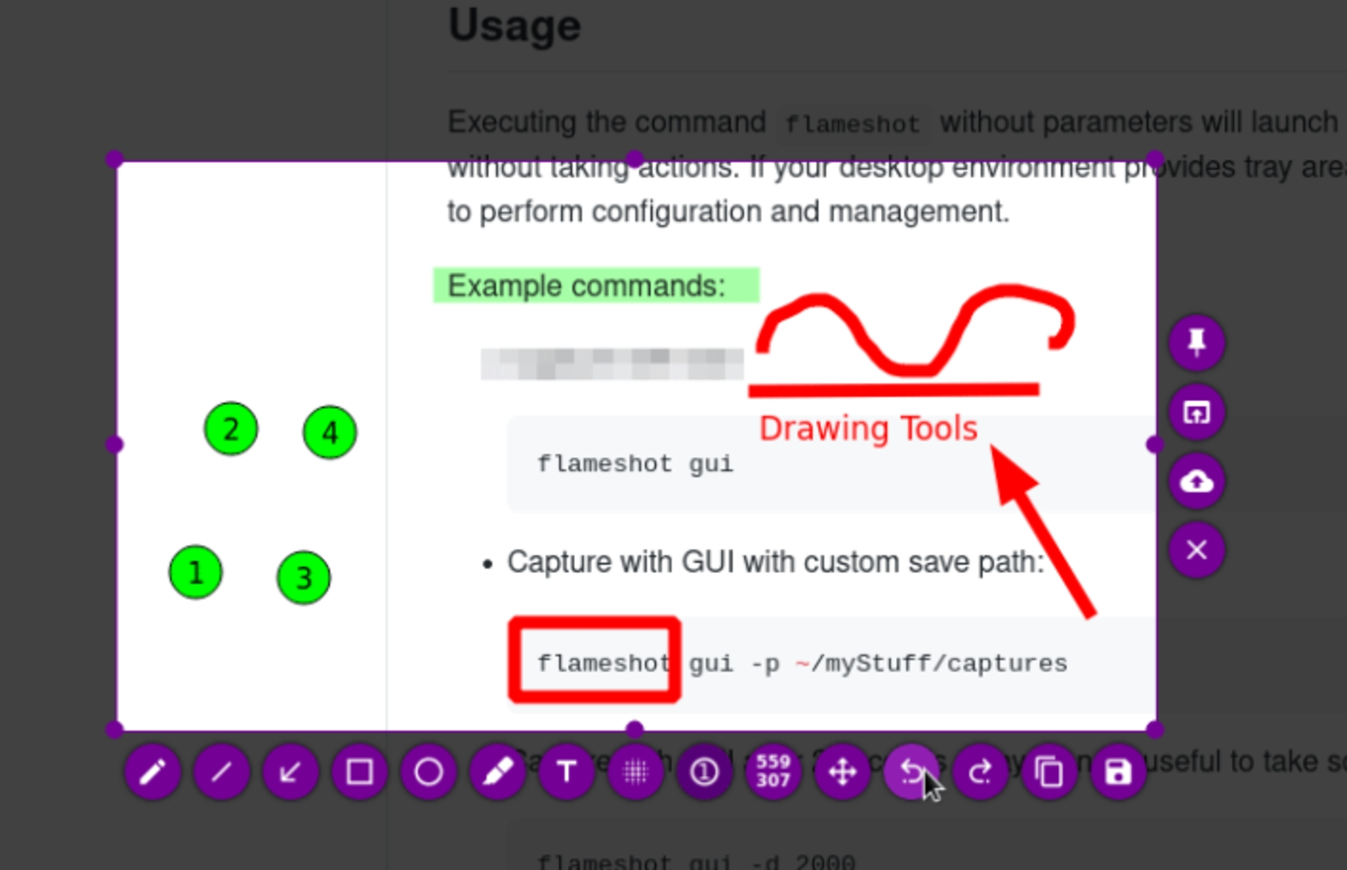

Vous pouvez également faire des copies d’écran en utilisant par exemple flameshot (https://flameshot.org/) pour ne pas prendre tout l’écran mais seulement la partie importante, comme la fenêtre xclock. Il faut installer le paquet du même nom sous Linux.
$ sudo apt-get install flameshot

Modifier directement ce document et imprimez le en fin de TP. Il faudra également le rendre avec le QCM du TP correspondant.

Donnez un exemple de copie d’écran d’un terminal qui contient le résultat de la commande ls

Présentez au moins 3 façons mettre un processus en arrière plan

Présentez au moins 3 façons de stopper un processus

Présentez au moins 3 façons de reprendre un processus

Créez un zombie (donner le code et une trace)

Créez un processus « démon » (donner le code et une trace)

Récupérez ou recopiez le code des programmes C : mkNamedSem, namedSemV, namedSemP et rmNamedSem
(indiquez comment vous avez saisi et compilé le code)

Donnez des exemples de création et d’utilisation de sémaphores

Créez d’un carrousel

Créez une application lecteurs/écrivains

Document à imprimer en fin de séance.

